Экскурсия в «Баяр»

В конце января, накануне встречи Нового года по лунному календарю, дети подготовительной группы «Земляничка» посетили «Центр национальной культуры «Баяр».

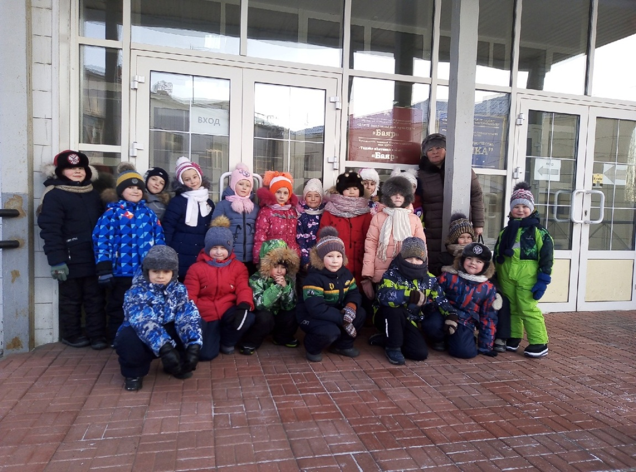

Гостеприимно нас встретили в национальных костюмах педагоги центра. Сначала мы посетили юрту.

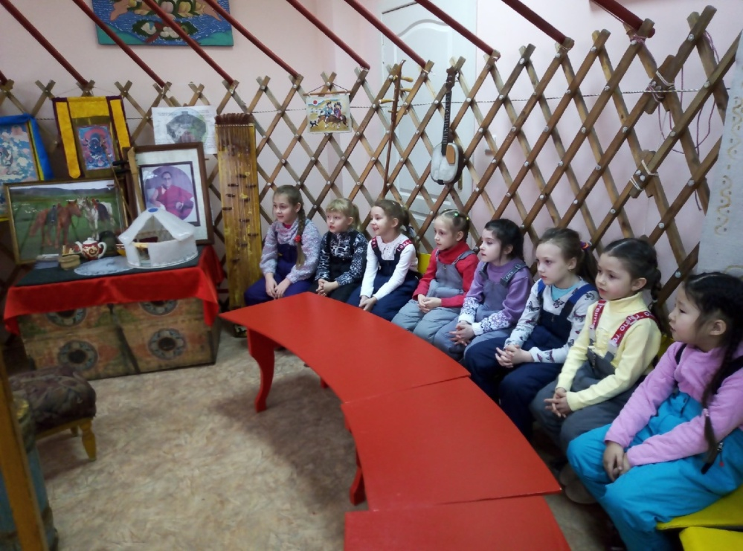

Педагог - Анастасия Дамбаевна рассказывала о традициях и обычаях бурятского народа, как встречают Новый год по лунному календарю. Начинается Сагаалган – с большого костра, где люди загадывают желание, сжигают все плохое, прошедшее в старом году.

В знак уважения гостю преподносят хадак (шарф). Они бывают разными по цвету: белый хадаг - означает цвет материнского молока, синий – цвет синего неба, желтый – цвет солнца, зеленый – цвет богатства, красный – цвет огня. Преподносят хадаг и читают благопожелания, желают здоровья.

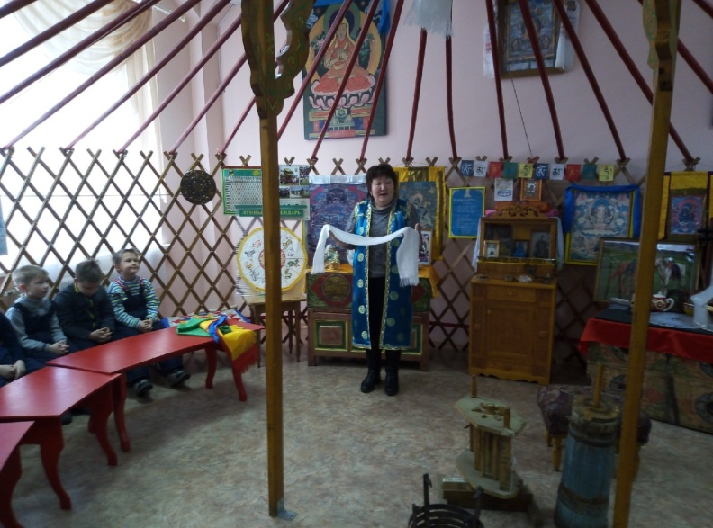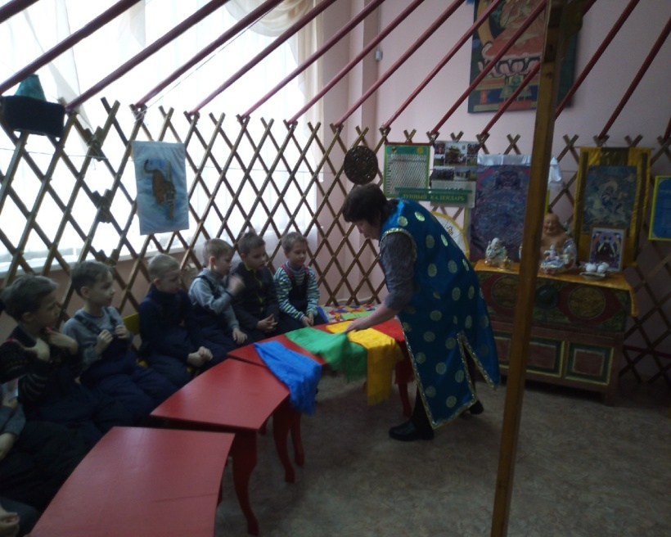

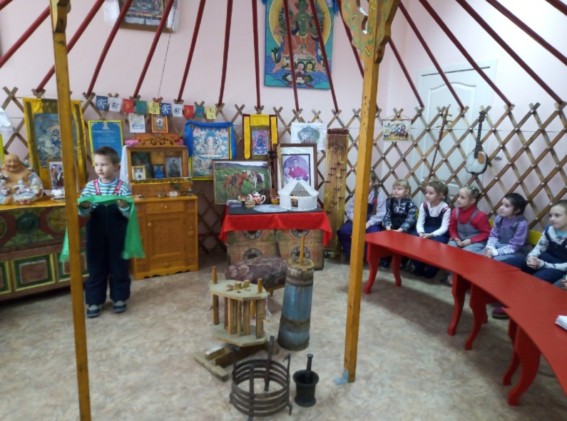

Также ребят познакомили с восточным, или китайским календарем – это лунный календарь животных. Новый год в нем наступает во второе новолуние после зимнего солнцестояния. Это одна из дат в период с 21 января по 21 февраля.

Каждый год восточного календаря соответствует 1 из 12 животных – знаков китайского зодиака: Крыса (Мышь), Бык, Тигр, Кролик, Дракон, Змея, Лошадь, Коза (Овца), Обезьяна, Петух, Собака, Свинья.

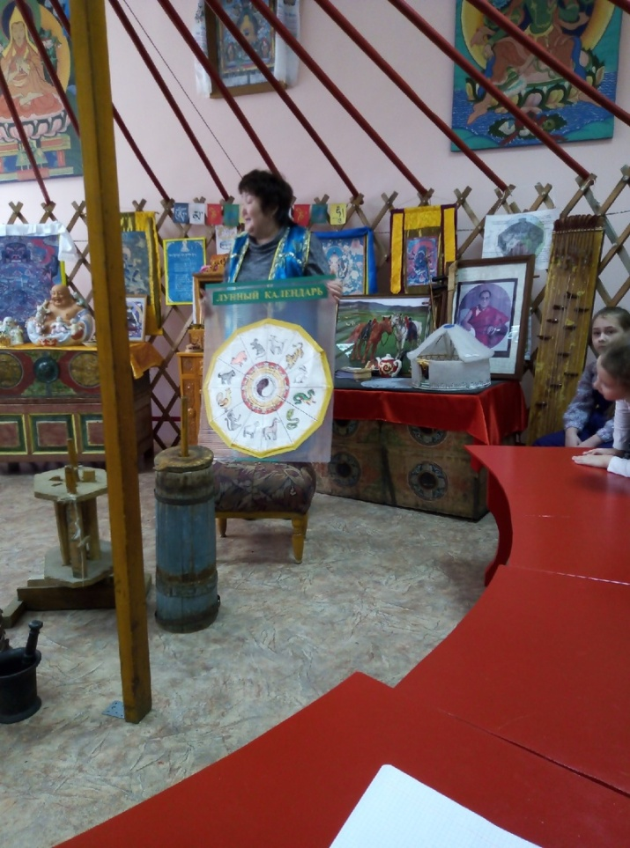

Детям показали маслобойку, кожемялку, рассказали, как их использовали хозяйки.

Познакомились с бурятскими музыкальными инструментами – моринхур, чанза.

На базе центра «Баяр» функционируют различные кружки. Это шахматы, робототехники, вокал, танцы. Дети с интересом наблюдали, как проводятся занятия на кружке – вокал и даже исполнили песню «Сагаалган» совместно с воспитанниками «Баяра».

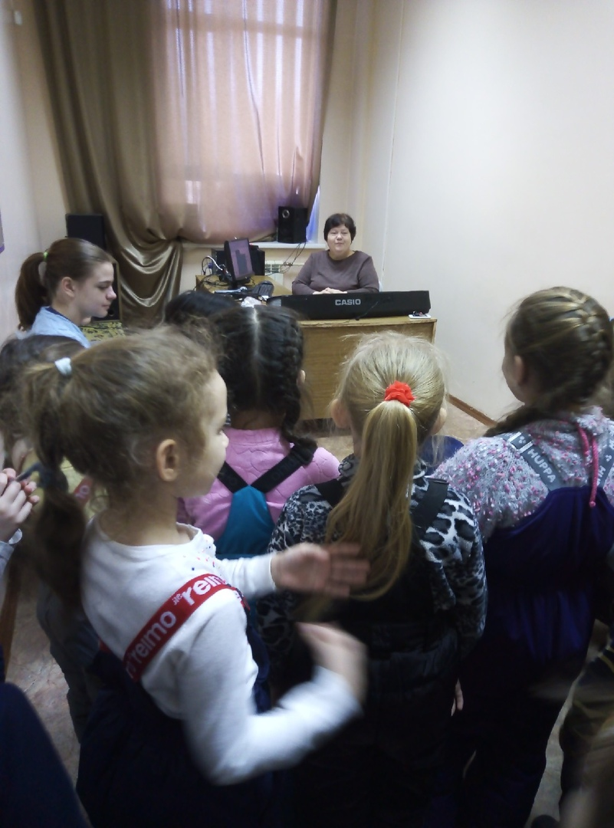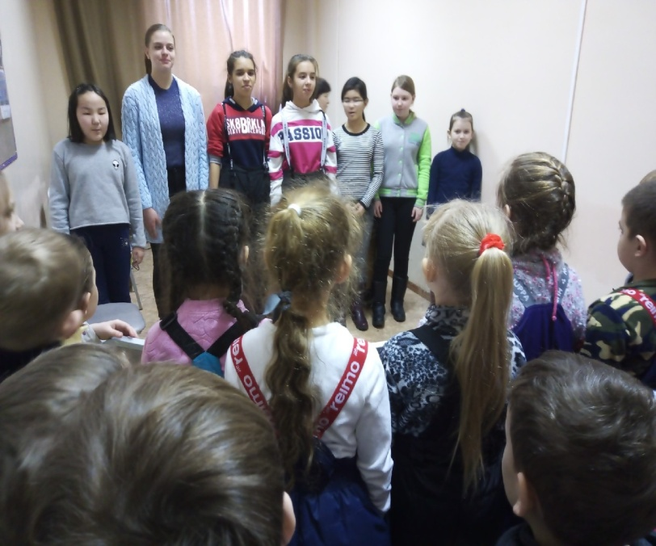

Затем мы посетили кабинет робототехники и шахмат. Здесь ребят познакомили с фигурками шахмат, их значением в игре.

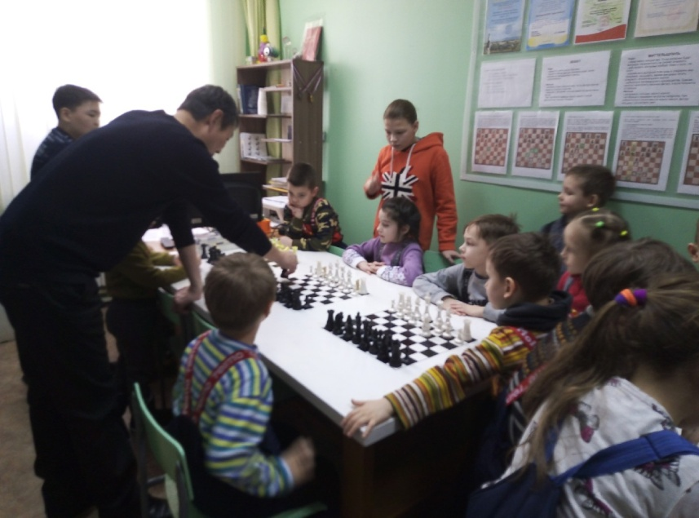 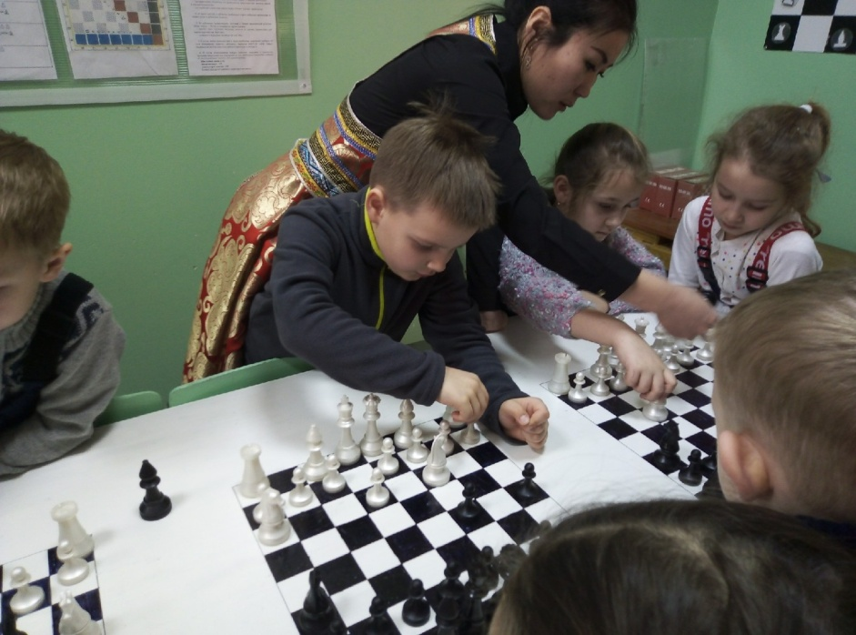

И завершилась наша экскурсия в просторном и светлом зале, где проводятся занятия танцами, где детям было предложено станцевать ехор.

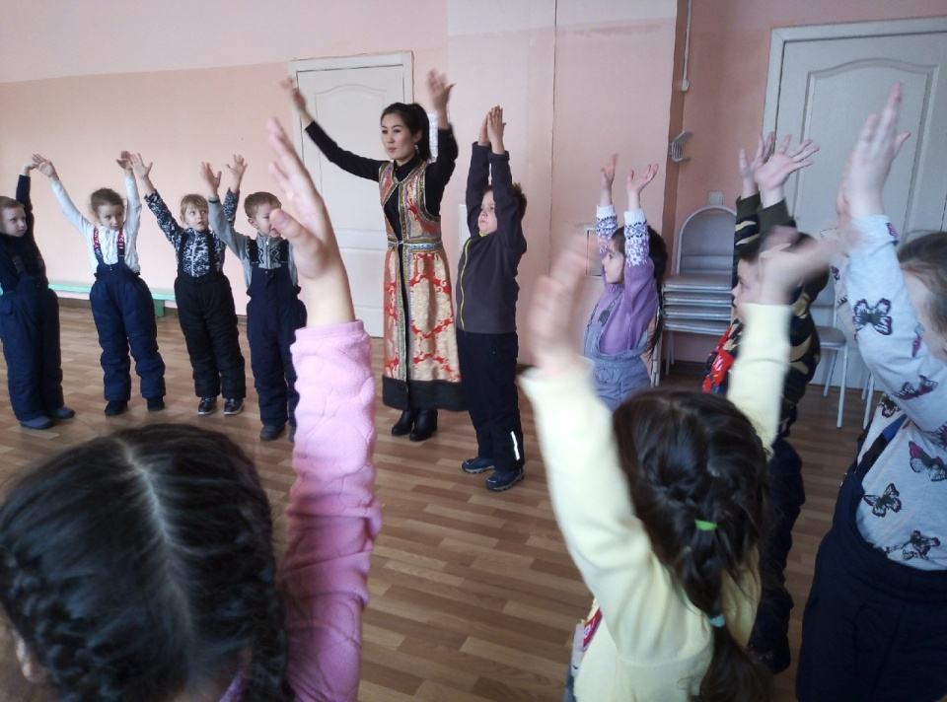

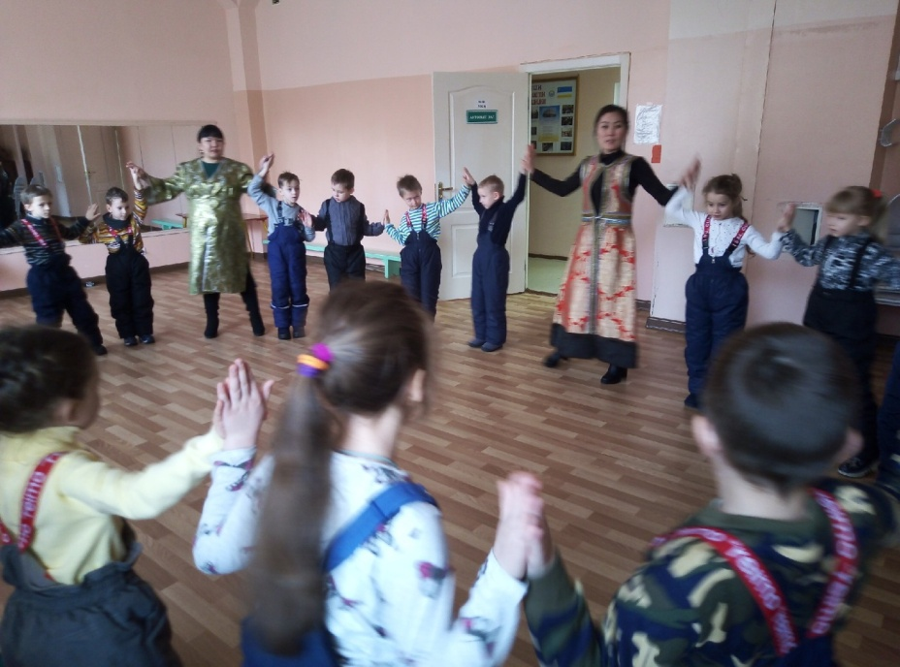

Я думаю, что в дальнейшем, дети нашей группы после такой экскурсии будут с удовольствием посещать занятия центра «Баяр» и не раз еще придут сюда с родителями.

Воспитатель: Севкова И.М.

2019 г.